*Муниципальное бюджетное дошкольное образовательное учреждение « Детский сад № 197»* *комбинированного вида  
МБДОУ «Детский сад № 197 комбинированного вида*

*«****Расскажем детям о войне****»*

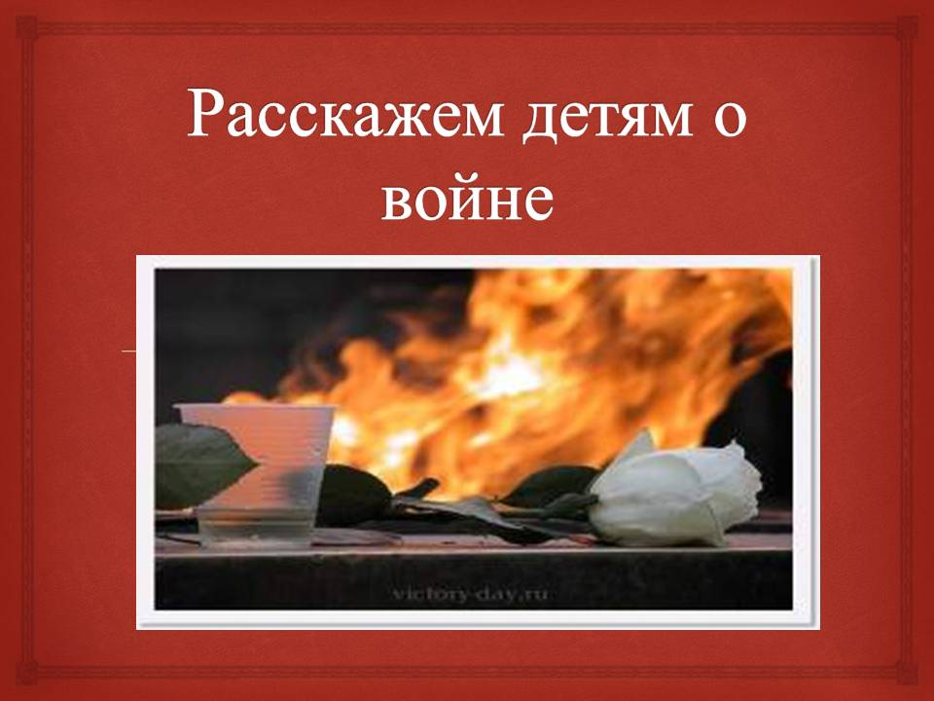

***Образовательная область:* Познавательное развитие**

Реализован (с 11.05.2022г.-18.05.2022г.)

Тип проекта: краткосрочный

Авторы-составители воспитатели:

Сиротенко Ю.С.,

Задорожная О.А.

Барнаул, 2022

**Содержание:**

|  |  |
| --- | --- |
| 1. **ВВЕДЕНИЕ** | 3 |
| **I. ЦЕЛЕВОЙ РАЗДЕЛ**   1. 1.1. Пояснительная записка   1.1.1. Цели и задачи реализации Проекта «Расскажем детям о войне» (обязательная часть и часть, формируемая участниками образовательных отношений) | 6 |
| 1.2. Принципы и подходы к формированию Проекта | 6 |
| 1.2.1 Значимые для разработки и реализации Проекта характеристики, в том числе, характеристики особенностей развития детей дошкольного возраста | 9 |
| 1.2.2. Возрастные характеристики воспитанников  Возрастная характеристика детей 5-6 лет | 10 |
| 1.3. Планируемые результаты освоения Проекта | 12 |
| 1. **II. СОДЕРЖАТЕЛЬНЫЙ РАЗДЕЛ** 2. 2.1. Общие положения   2.2.Описание образовательной деятельности в соответствии с направлениями развития ребенка, представленными познавательной области . | 13  13 |
| 2.2.1. Содержание работы по образовательной области «Познавательное развитие» | 14 |
| 1. 2.3. Взаимодействие взрослых с детьми   2.4. Взаимодействие педагогического коллектива с семьями детей дошкольного возраста  2.5. Способы и направления поддержки детской инициативы  2.5.1. Старшая группа (5-6 лет) | 14  15  16  17 |
| 1. **III. ОРГАНИЗАЦИОННЫЙ РАЗДЕЛ** |  |
| 1. 3.1. . Материально-техническое обеспечение Проекта. Часть формируемая участниками образовательных отношений. | 18 |
| 1. 3.2. Обеспеченность методическими материалами и средствами обучения и воспитания. Обязательная часть. Часть формируемая участниками образовательных отношений. | 18 |
| 1. 3.3. План реализации проекта | 19 |
| 1. 3.4. Особенности организации развивающей предметно – пространственной среды | 19 |
| 1. **IV. ДОПОЛНИТЕЛЬНЫЙ РАЗДЕЛ** | 21 |
| 1. 4.1. Краткая презентация проекта | 22 |
| 1. Приложение 1 |  |
| 1. Приложение 2,3,4,5 |  |

ВВЕДЕНИЕ

Согласно Федеральному закону от 29 декабря 2012 г. №273-ФЗ «Об образовании в Российской Федерации» (далее – Федеральный закон «Об образовании в Российской Федерации») дошкольное образование является уровнем общего образования наряду с начальным общим, основным общим и средним общим образованием.

Именно в дошкольном детстве закладываются ценностные установки развития личности ребенка, основы его идентичности, отношения к миру, обществу, семье и самому себе.

На основе образовательной программы дошкольного образования

муниципального бюджетного дошкольного образовательного учреждения «Детский сад №197» комбинированного вида на разных возрастных этапах развития и социализации дошкольников конструируется мотивирующая образовательная среда.

Мотивирующая образовательная среда предоставляет систему условий развития детей, включая:

- пространственно-временные (гибкость и трансформируемость пространства и его предметного наполнения, гибкость планирования);

- социальные (формы сотрудничества и общения, ролевые и межличностные отношения всех участников образовательных отношений, включая педагогов, детей, родителей (законных представителей), администрацию), условия детской активности (доступность и разнообразие видов деятельности, соответствующих возрастно-психологическим особенностям дошкольников, задачам развития каждого ребенка);

- материально-технические и другие условия образовательной деятельности.

Содержание Проекта «Расскажем детям о войне»(далее проект) в соответствии с требованиями Федерального государственного образовательного стандарта (далее - ФГОС) включает три основных раздела и четвертый дополнительный раздел.

Основные разделы– целевой, содержательный и организационный. В каждом из которых отражается обязательная часть и часть формируемая участниками образовательных отношений.

*Целевой раздел* Проекта определяет его цели и задачи, принципы и подходы к формированию Проекта, планируемые результаты его освоения в виде целевых ориентиров.

*Содержательный раздел* Проекта включает описание образовательной деятельности в соответствии с направлениями развития ребенка образовательной области –познавательной. Проект определяет примерное содержание образовательной области с учетом возрастных и индивидуальных особенностей детей в различных видах деятельности, таких как:

– игровая (сюжетно-ролевая игра, игра с правилами и другие виды игры);

– коммуникативная (общение и взаимодействие со взрослыми и другими детьми);

а также такими видами активности ребенка, как:

– восприятие художественной литературы ;

– музыкальная (восприятие и понимание смысла музыкальных произведений, пение, музыкально-ритмические движения, игры на детских музыкальных инструментах);

– двигательная (овладение основными движениями) формы активности ребенка.

*Организационный раздел* Проекта описывает систему условий реализации образовательной деятельности, необходимой для достижения целей Проекта, планируемых результатов его освоения в виде целевых ориентиров, а также особенности организации образовательной деятельности, а именно описание:

– особенностей развивающей предметно-пространственной среды;

– особенностей образовательной деятельности разных видов

– способов и направлений поддержки детской инициативы.

*Дополнительный раздел* представлен в виде краткой презентации Проекта, дополнен приложениями.

**Список используемых сокращений:**

**ДОУ** – дошкольное образовательное учреждение

**ОО** – образовательная область

**ФГОС ДО**– Федеральный государственный образовательный стандарт

дошкольного образования (приказ №1155 от 17.10.2014)

**НОД** – непосредственно образовательная деятельность

**РППС** – развивающая предметно-пространственная среда

1. **ЦЕЛЕВОЙ РАЗДЕЛ**

**1.1. Пояснительная записка**

Проект разработан в соответствии с ФГОС дошкольного образования (далее - ДО), и построен на основе основной образовательной программы дошкольного образования «От рождения до школы» под редакцией Н.Е. Вераксы, Т.С. Комаровой, М.А. Васильевой (Образовательная программа дошкольного образования «От рождения до школы» / Под ред. Н. Е. Вераксы, Т.С. Комаровой, М. А. Васильевой. — М.: МОЗАИКА СИНТЕЗ, 2016.).

Проект разработан в соответствии со следующими нормативно- правовыми документами:

- Федеральным законом от 29.12.2012 №273-ФЗ «Об образовании в Российской Федерации»;

- приказом Министерства образования и науки Российской Федерации от 17.10.2013 №1155 «Об утверждении Федерального государственного образовательного стандарта дошкольного образования»;

- приказом Министерства образования и науки Российской Федерации от

30.09.2013 №1014 «Порядок организации и осуществления образовательной

деятельности по основным общеобразовательным проектм – образовательным проектм дошкольного образования»;

- постановлением главного государственного санитарного врача Российской

Федерации от 28.09.2020 №28 «Об утверждении санитарно-эпидемиологических правил и норм СанПиН 2.4.3648-20».

**1.1.1. Цели и задачи реализации проекта**

Цель:Создание условий для воспитания в детях уважения к памяти предков – участников Великой Отечественной войны.

Задачи:Воспитывать патриотические чувства к героическим событиям прошлых лет, уважения к ветеранам, труженикам тыла. Дать детям начальное представление о том, что народ помнит и чтит память героев Великой Отечественной войны 1941-1945 гг., в честь героев которой слагают стихи и песни, воздвигают памятники. Дать детям представления о празднике День Победы, объяснить почему он так называется и кого поздравляют в этот день.

Методы проекта:  
• словесные: беседы, консультации для родителей, чтение художественной литературы, объяснения, проблемные вопросы, диалог;  
• наглядные: использование иллюстраций, картин, фотографий, рисунки;  
• игровые: ситуации, общения;

***Участники проекта:***

1. Дети старшего дошкольного возраста (5-6 лет).

2. Родители (законные представители).

3. Воспитатели.

**1.2. Принципы и подходы к формированию Проекта**

В Проекте на первый план выдвигается развивающая функция образования, обеспечивающая становление личности ребенка и ориентирующая педагога на его индивидуальные особенности, что соответствует современной научной «Концепции дошкольного воспитания» о признании самоценности дошкольного периода детства.

В соответствии с ФГОС ДО Проект построен на следующих принципах:

1. *Поддержка разнообразия детства*. Современный мир характеризуется возрастающим многообразием и неопределенностью, отражающимися в самых разных аспектах жизни человека и общества. Многообразие социальных, личностных, культурных, языковых, этнических особенностей, религиозных и других общностей, ценностей и убеждений, мнений и способов их выражения, жизненных укладов особенно ярко проявляется в условиях Российской Федерации – государства с огромной территорией, разнообразными природными условиями, объединяющего многочисленные культуры, народы, этносы. Возрастающая мобильность в обществе, экономике, образовании, культуре требует от людей умения ориентироваться в этом мире разнообразия, способности сохранять свою идентичность и в то же время гибко, позитивно и конструктивно взаимодействовать с другими людьми, способности выбирать и уважать право выбора других ценностей и убеждений, мнений и способов их выражения.

2. *Сохранение уникальности и самоценности детства* как важного этапа в общем развитии человека. Самоценность детства – понимание детства как периода жизни значимого самого по себе, значимого тем, что происходит с ребенком сейчас, а не тем, что этот этап является подготовкой к последующей жизни.

3. *Позитивная социализация* ребенка предполагает, что освоение ребенком культурных норм, средств и способов деятельности, культурных образцов поведения и общения с другими людьми, приобщение к традициям семьи, общества, государства происходят в процессе сотрудничества со взрослыми и другими детьми, и направленного на создание предпосылок к полноценной деятельности ребенка в изменяющемся мире.

4. *Личностно-развивающий и гуманистический характер взаимодействия* взрослых (родителей (законных представителей), педагогических и иных работников ДОУ) и детей. Такой тип взаимодействия предполагает базовую ценностную ориентацию на достоинство каждого участника взаимодействия, уважение и безусловное принятие личности ребенка, доброжелательность, внимание к ребенку, его состоянию, настроению, потребностям, интересам. Личностно-развивающее взаимодействие является неотъемлемой составной частью социальной ситуации развития ребенка, условием его эмоционального благополучия и полноценного развития.

5. *Содействие и сотрудничество детей и взрослых*, *признание ребенка полноценным участником (субъектом) образовательных отношений*. Этот принцип предполагает активное участие всех субъектов образовательных отношений – как детей, так и взрослых – в реализации Проекта. Каждый участник имеет возможность внести свой индивидуальный вклад в ход игры, занятия, проекта, обсуждения, в планирование образовательного процесса, может проявить инициативу. Принцип содействия предполагает диалогический характер коммуникации между всеми участниками образовательных отношений. Детям предоставляется возможность высказывать свои взгляды, свое мнение, занимать позицию и отстаивать ее, принимать решения и брать на себя ответственность в соответствии со своими возможностями.

6. *Сотрудничество с семьей*. Сотрудничество, кооперация с семьей, открытость в отношении семьи, уважение семейных ценностей и традиций, их учет в образовательной работе являются важнейшим принципом образовательной проект. Воспитатели должны знать об условиях жизни ребенка в семье, понимать проблемы, уважать ценности и традиции семей воспитанников. Проект предполагает разнообразные формы сотрудничества с семьей, как в содержательном, так и в организационном планах.

7. *Сетевое взаимодействие с организациями* и другими партнерами, которые могут внести вклад в развитие и образование детей, а также использование ресурсов местного сообщества и вариативных программ дополнительного образования детей для обогащения детского развития.

8. *Индивидуализация дошкольного образования* предполагает такое построение образовательной деятельности, которое открывает возможности для индивидуализации образовательного процесса, появления индивидуальной траектории развития каждого ребенка с характерными для него спецификой и скоростью, учитывающей его интересы, мотивы, способности и возрастно-психологические особенности. При этом сам ребенок становится активным в выборе содержания своего образования, разных форм активности. Для реализации этого принципа необходимы регулярное наблюдение за развитием ребенка, сбор данных о нем, анализ его действий и поступков; помощь ребенку в сложной ситуации; предоставление ребенку возможности выбора в разных видах деятельности, акцентирование внимания на инициативности, самостоятельности и активности ребенка.

9. *Возрастная адекватность образования.* Этот принцип предполагает подбор педагогом содержания и методов дошкольного образования в соответствии с возрастными особенностями детей. Важно использовать все специфические виды детской деятельности (игру, коммуникативную и познавательно-исследовательскую деятельность, творческую активность, обеспечивающую художественно-эстетическое развитие ребенка),опираясь на особенности возраста и задачи развития, которые должны быть решены в дошкольном возрасте. Деятельность педагога должна быть мотивирующей и соответствовать психологическим законам развития ребенка, учитывать его индивидуальные интересы, особенности и склонности.

10. *Развивающее вариативное образование.* Этот принцип предполагает, что образовательное содержание предлагается ребенку через разные виды деятельности с учетом его актуальных и потенциальных возможностей усвоения этого содержания и совершения им тех или иных действий, с учетом его интересов, мотивов и способностей. Данный принцип предполагает работу педагога с ориентацией на зону ближайшего развития ребенка (Л.С. Выготский), что способствует развитию, расширению как явных, так и скрытых возможностей ребенка.

11. *Полнота содержания и интеграция отдельных образовательных областей*. В соответствии с ФГОС ДО Проект предполагает всестороннее социально-коммуникативное, познавательное, речевое, художественно-эстетическое и физическое развитие детей посредством различных видов детской активности. Деление Проекта на образовательные области не означает, что каждая образовательная область осваивается ребенком по отдельности, в форме изолированных занятий по модели школьных предметов. Между отдельными разделами Проекта существуют многообразные взаимосвязи: познавательное развитие тесно связано с речевым и социально-коммуникативным, художественно-эстетическое – с познавательным и речевым и т.п. Содержание образовательной деятельности в одной конкретной области тесно связано с другими областями. Такая организация образовательного процесса соответствует особенностям развития детей дошкольного возраста.

12. *Инвариантность ценностей и целей при вариативности средств реализации и достижения целей Проект.* ФГОС ДО оставляет за ДОУ право выбора способов достижения ее целей и задач, выбора дополнительных образовательных программ, учитывающих многообразие конкретных социокультурных, географических, климатических условий реализации Проекта,

**1.2.1. Значимые для разработки и реализации Проекта характеристики, в том числе, характеристики особенностей развития детей дошкольного возраста**

1. Учредитель: Городской округ – город Барнаул Алтайского края
2. Функции и полномочия учредителя Учреждения от имени городского округа - города Барнаула Алтайского края исполняет комитет по образованию города Барнаула.
3. Полное наименование образовательной организации: муниципальное бюджетное дошкольное образовательное учреждение «Детский сад №197» комбинированного вида.
4. Сокращенное: МБДОУ «Детский сад №197»
5. МБДОУ «Детский сад №197» функционирует с 1982 года.
6. Тип образовательной организации: бюджетное дошкольное образовательное
7. учреждение.
8. Юридический адрес: 656906, г. Барнаул, р.п. Южный, ул. Белинского 16.
9. Фактический адрес: 656906, г. Барнаул, р.п. Южный, ул. Белинского 16.
10. Официальный сайт: http://www.ds197.inkaut.ru/
11. Режим работы: ДОУ работает по пятидневной рабочей неделе: понедельник,
12. вторник, среда, четверг, пятница с 7.00. до 19.00. Выходные дни: суббота, воскресенье, праздничные дни. ДОУ функционирует в режиме полного дня (12 – часового пребывания) с 7.00 до 19.00.
13. Право на осуществление образовательной деятельности:   
    лицензия №547от 11.07.2011 года серия А №0000548.
14. **Наполняемость группы**

|  |  |  |  |
| --- | --- | --- | --- |
| **Наименование** | **Возрастная категория** | **Направленность**  **группы** | **Фактическая наполняемость** |
| Старшая группа №6А | от 5 до 6 лет | Общеразвивающая | 30 |

**1.2.2. Возрастные характеристики воспитанников**

***Возрастная характеристика детей 5-6 лет***

Дети шестого года жизни уже могут распределять роли до начала игры и строить своё поведение, придерживаясь роли. Игровое взаимодействие сопровождается речью, соответствующей и по содержанию, и интонационно взятой роли. Речь, сопровождающая реальные отношения детей, отличается от ролевой речи. Дети начинают осваивать социальные отношения и понимать подчинённость позиций в различных видах деятельности взрослых, одни роли становятся для них более привлекательными, чем другие. При распределении ролей могут возникать конфликты, связанные с субординацией ролевого поведения. Наблюдается организация игрового пространства, в котором выделяются смысловой «центр» и «периферия». (В игре «Больница» таким центром оказывается кабинет врача, в игре «Парикмахерская» - зал стрижки, а зал ожидания выступает в качестве периферии игрового пространства). Действия детей в играх становятся разнообразными.

Развивается изобразительная деятельность детей. Это возраст наиболее активного рисования. В течение года дети способны создать до двух тысяч рисунков. Рисунки могут быть самыми разными по содержанию: это и жизненные впечатления детей, и воображаемые ситуации, и иллюстрации к фильмам и книгам. Обычно рисунки представляют собой схематичные изображения различных объектов, но могут отличаться оригинальностью композиционного решения, передавать статичные и динамичные отношения. Рисунки приобретают сюжетный характер; достаточно часто встречаются

многократно повторяющиеся сюжеты с небольшими или, напротив, существенными изменениями. Изображение человека становится более детализированным и пропорциональным. По рисунку можно судить о половой принадлежности и эмоциональном состоянии изображённого человека.

Конструирование характеризуется умением анализировать условия, в которых протекает эта деятельность. Дети используют и называют различные детали деревянного конструктора. Могут заменить детали постройки в зависимости от имеющегося материала. Овладевают обобщённым способом обследования образца. Дети способны выделять основные части предполагаемой постройки. Конструктивная деятельность может осуществляться на основе схемы, по замыслу и по условиям. Появляется конструирование в ходе совместной деятельности.

Дети могут конструировать из бумаги, складывая её в несколько раз (два, четыре, шесть сгибаний); из природного материала. Они осваивают два способа конструирования: 1) от природного материала к художественному образу (в этом случае ребёнок «достраивает» природный материал до целостного образа, дополняя его различными деталями); 2) от художественного образа к природному материалу (в этом случае ребёнок подбирает необходимый материал, для того чтобы воплотить образ).

Продолжает совершенствоваться восприятие цвета и их оттенки, но и промежуточные цветовые оттенки; форму прямоугольников, овалов, треугольников. Воспринимают величину объектов, легко выстраивают в ряд – по возрастанию или убыванию – до 10 различных предметов.

Однако дети могут испытывать трудности при анализе пространственного положения объектов, если сталкиваются с несоответствием формы и их пространственного расположения. Это свидетельствует о том, что в различных ситуациях восприятие представляет для дошкольников известные сложности, особенно если они должны одновременно учитывать несколько различных и при этом противоположных признаков.

В старшем дошкольном возрасте продолжает развиваться образное мышление. Дети способны не только решить задачу в наглядном плане, но и совершить преобразования объекта, указать, в какой последовательности объекты вступят во взаимодействие, и т.д. Однако подобные решения окажутся правильными только в том случае, если дети будут применять адекватные мыслительные средства. Среди них можно выделить схематизированные представления, которые возникают в процессе наглядного моделирования; комплексные представления, отражающие представления детей о системе признаков, которыми могут обладать объекты, а также представления, отражающие стадии преобразования различных объектов и явлений (представления о цикличности изменений): представления о смене времён года, дня и ночи, об увеличении и уменьшении объектов в результате различных воздействий, представления о развитии и т.д.

Кроме того, продолжают совершенствоваться обобщения, что является

основой словесно логического мышления. В дошкольном возрасте у детей ещё отсутствуют представления о классах объектов. Дети группируют объекты по признакам, которые могут изменяться, однако начинают формироваться операции логического сложения и умножения классов. Так, например, старшие дошкольники при группировке объектов могут учитывать два признака: цвет и форму (материал) и т.д.

Как показали исследования отечественных психологов, дети старшего дошкольного возраста способны рассуждать и давать адекватные причинные объяснения, если анализируемые отношения не выходят за пределы их наглядного опыта.

Развитие воображения в этом возрасте позволяет детям сочинять достаточно оригинальные и последовательно разворачивающиеся истории. Воображение будет активно развиваться лишь при условии проведения специальной работы по его активизации. Продолжают развиваться устойчивость, распределение, переключаемость внимания. Наблюдается переход от непроизвольного внимания к произвольному. Продолжает совершенствоваться речь, в том числе её звуковая сторона. Дети могут правильно воспроизводить шипящие, свистящие и сонорные звуки. Развивается фонематический слух, интонационная выразительность речи при чтении стихов в сюжетно-ролевой игре и в повседневной жизни. Совершенствуется грамматический строй речи. Дети используют практически все части речи, активно занимаются словотворчеством. Богаче становится лексика: активно используются синонимы и антонимы. Развивается связная речь. Дети могут пересказывать, рассказывать по картинке, передавая не только главное, но и детали.

Достижения этого возраста характеризуются распределением ролей в игровой деятельности; структурированием игрового пространства; дальнейшим развитием изобразительной деятельности, отличающейся высокой продуктивностью; применением в конструировании обобщённого способа обследования образца; усвоением обобщённых способов изображения предметов одинаковой формы. Восприятие в этом возрасте характеризуется анализом сложных форм объектов; развитие мышления сопровождается освоением мыслительных средств (схематизированные представления, комплексные представления, представления о цикличности изменений); развиваются умение обобщать, причинное мышление, воображение, произвольное внимание, речь, образ Я.

1. **1.3. Планируемые результаты освоения проекта**

В соответствии с ФГОС ДО специфика дошкольного детства и системные особенности дошкольного образования делают неправомерными требования от ребенка дошкольного возраста конкретных образовательных достижений. Поэтому результаты освоения проекта представлены в виде целевых ориентиров дошкольного образования. В ходе проведенных мероприятий по реализации проекта дети научаться ориентироваться в истории нашей страны, у детей сформируется такие понятия, как военный, защитник, День Победы, салют;  сформируется чувство гордости за свой народ и его боевые заслуги; уважение к защитникам Отечества, ветеранам Великой Отечественной войны. Планомерная, систематическая работа, использование разнообразных средств воспитания, общие усилия детского сада и семьи могут дать положительные результаты и стать основой для дальнейшей работы по патриотическому воспитанию. Мы отдаем себе отчет в том, что не следует ждать от детей «форм» проявления любви к Родине. Но если в результате педагогической работы ребенок будет располагать знаниями о великом празднике Дне Победы, если ему известны имена кого-то из тех, кто погиб за нашу Родину, если он будет проявлять интерес к приобретенным знаниям, читать стихи, петь песни, то можно считать, что задача выполнена в пределах, доступных дошкольному возрасту. И нам, педагогам, хочется верить, что подрастающее поколение не забудет героев, которые, не жалея своих жизней сохранили для нас Родину и будет чтить память о тех далеких кровопролитных боях, в которых наши земляки отвоевали Великую Победу.

**II СОДЕРЖАТЕЛЬНЫЙ РАЗДЕЛ**

**2.1. Общие положения**

Содержание Проекта определяется в соответствии с направлениями развития ребенка, соответствует основным положениям возрастной психологии и дошкольной педагогики и обеспечивает единство воспитательных, развивающих и обучающих целей и задач.

Содержание проекта обеспечивает развитие личности, мотивации и способностей детей в различных видах деятельности и охватывает следующую образовательную область:

. **2.2. Образовательная область «Познавательное развитие»**

Познавательное развитие предполагает развитие интересов детей,

любознательности и познавательной мотивации; формирование познавательных действий, становление сознания; развитие воображения и творческой активности; формирование первичных представлений о себе, других людях, объектах окружающего мира, о свойствах и отношениях объектов окружающего мира (форме, цвете, размере, материале, звучании, ритме, темпе, количестве, числе, части и целом, пространстве и времени, движении и покое, причинах и следствиях и др.), о малой Родине и Отечестве, представлений о социокультурных ценностях нашего народа, об отечественных традициях и праздниках, о планете Земля как общем доме людей, об особенностях ее природы, многообразии стран и народов мира».

**Содержание образовательной области «Познавательное развитие» (обязательная часть) представлены:**

Старшая группа (от 5 до 6 лет)

*Основная образовательная программа дошкольного образования «От рождения до школы»/ под ред. Н.Е. Вераксы, Т.С. Комаровой, М.А. Васильевой. — М.: МОЗАИКА-СИНТЕЗ, 2016, с. 70-72,76-78,83-84, 88-89.*

**Содержание образовательной области «Познавательное развитие» (часть, формируемая участниками образовательных отношений):**

Старшая группа (от 5 до 6 лет)

**Формы, способы, методы и средства реализации проекта с учетом**

**возрастных и индивидуальных особенностей воспитанников**

**ОО «Познавательное развитие»**

|  |  |  |  |
| --- | --- | --- | --- |
| Совместная деятельность взрослого и детей | | Самостоятельна деятельность детей | Взаимодействие с семьей |
| Образовательная деятельность | Образовательная деятельность, осуществляемая в ходе режимных моментов |
| Методы и формы работы по социально-коммуникативному развитию детей | | | |
| -сюжетно-ролевая игра рассматривание -наблюдение -чтение -игра- -беседа -проектная деятельность. | - сюжетно-ролевая игра -рассматривание -наблюдение -чтение -игра- -беседа -проектная деятельность | Во всех видах самостоятельной детской деятельности. | Во всех видах совместной деятельности детей с семьей. |

Перечень методической литературы (обязательная часть) представлен:

*Основная образовательная программа дошкольного образования «От рождения до школы»/ под ред. Н.Е. Вераксы, Т.С. Комаровой, М.А. Васильевой. — М.: МОЗАИКА-СИНТЕЗ, 2016 с 368.*

Перечень методических пособий (часть, формируемая участниками образовательных отношений):

Знакомим детей с малой Родиной. [Электронный ресурс] // режим доступа: <http://ap2004.alledu.ru/document/380/839>.

Князев А.М. Воспитание гражданственности. Монография., М.изд. РАГС 2007г.71с.

**2.3. Взаимодействие взрослых с детьми**

В связи с введением ФГОС ДО меняются подходы к организации

непосредственно образовательной деятельности (далее - НОД) в ДОУ. Ведущим видом деятельности в НОД становится совместная деятельность взрослого с ребенком, в которой педагог становится партнером.

Выделяются сущностные признаки совместной деятельности взрослых и детей – наличие партнерской позиции взрослого и партнерской формы организации деятельности, под которыми подразумеваются такие факторы как сотрудничество взрослого и детей, возможность свободного размещения, перемещения и общения

детей. Партнерская позиция воспитателя предполагает принятие демократического стиля отношений.

|  |  |
| --- | --- |
| Этапы НОД | Характеристика действий |
| 1.Начальный этап  действия | Воспитатель приглашает к деятельности – необязательной, непринужденной: «Давайте сегодня…, Кто хочет, устраивайтесь по удобнее…» (или: «Я буду…Кто хочет, присоединяйтесь…».  Наметив задачу для совместного выполнения, воспитатель, как равноправный участник, предлагает возможные способы ее реализации. |
| 2.В ходе процесса  деятельности | Воспитатель задает развивающее содержание (новые знания, способы деятельности и пр.);проявляет заинтересованность в результате детей;обсуждение возникающих проблем. |
| 3.Заключительный этап  деятельности. | Каждый ребенок работает в своем темпе и решает сам, закончил он или нет работу. «Открытый конец» деятельности. |

Существенными характеристиками организации непосредственно

образовательной деятельности в форме партнерской деятельности взрослого с детьми являются:

1. включенность взрослого в деятельность «на равных» с детьми;
2. добровольное присоединение детей к деятельности (без психологического и дисциплинарного принуждения);
3. свободное общение и перемещение детей во время НОД (при соответствующей организации пространства и соответствующих видов деятельности).

Когда педагог становится партнером ребенка, а значит равноправным участником общей работы, в результате меняются:

– стиль поведения взрослого (от административно-регламентирующего к непринужденно-доверительному);

– рабочее пространство, где организована совместная работа.

**2.4. Взаимодействие педагогического коллектива с семьями детей**

**дошкольного возраста (обязательная часть) представлены:**

*Основная образовательная проект дошкольного образования «От рождения до школы»/ под ред. Н.Е. Вераксы, Т.С. Комаровой, М.А. Васильевой. — М.: МОЗАИКА-СИНТЕЗ, 2016 с. 145-152.*

**Взаимодействие педагогического коллектива с семьями детей**

**дошкольного возраста (часть, формируемая участниками образовательных отношений)**

Семья является институтом первичной социализации и образования, который оказывает большое влияние на развитие ребенка в дошкольном возрасте. Педагоги в своей работе учитывают такие факторы, как условия жизни в семье, состав семьи, ее ценности и традиции, а также уважают и признают способности и достижения родителей (законных представителей) в деле воспитания и развития их детей.

С целью построения эффективного взаимодействия семьи

педагогическим коллективом были созданы следующие условия -информационно-коммуникативные: предоставление родителям возможности быть в курсе реализуемого проекта, быть осведомленными в вопросах специфики образовательного процесса, достижений и проблем в развитии ребенка.

**2.5. Способы и направления поддержки детской инициативы**

В образовательном процессе ребѐнок и взрослые (педагоги, родители) выступают как субъекты педагогической деятельности, в которой взрослые определяют содержание, задачи, способы их реализации, а ребѐнок творит себя и свою природу, свой мир.

Детям предоставляется широкий спектр специфических для дошкольников видов деятельности, выбор которых осуществляется при участии взрослых с ориентацией на интересы, способности ребѐнка.

Ситуация выбора важна для дальнейшей социализации ребѐнка, которому предстоит во взрослой жизни часто сталкиваться с необходимостью выбора. Задача педагога в этом случае — помочь ребѐнку определиться с выбором, направить и увлечь его той деятельностью, в которой, с одной стороны, ребѐнок в большей степени может удовлетворить свои образовательные интересы и овладетьопределѐнными способами деятельности, с другой — педагог может решить собственно педагогические задачи.

Уникальная природа ребѐнка дошкольного возраста может быть

охарактеризована как деятельностная. Включаясь в разные виды деятельности, ребѐнок стремится познать, преобразовать мир самостоятельно за счѐт возникающих инициатив.

Все виды деятельности, предусмотренные проектом, используются в равной степени и моделируются в соответствии с теми задачами, которые реализует педагог в совместной деятельности, в режимных моментах и др. Воспитателю важно владеть способами поддержки детской инициативы.

Взрослым необходимо научиться тактично сотрудничать с детьми: не стараться все сразу показывать и объяснять, не преподносить сразу какие-либо неожиданные сюрпризные, шумовые эффекты и т.п. Необходимо создавать условия, чтобы дети о многом догадывались самостоятельно, получали от этого удовольствие.

Обязательным условием взаимодействия педагога с ребѐнком является

создание развивающей среды, насыщенной социально значимыми образцами деятельности и общения, способствующей формированию таких качеств личности, как: активность, инициативность, доброжелательность и др. Важную роль здесь играет сезонность и событийность образования дошкольников. Чем ярче будут события, происходящие в детской жизни, тем больше вероятность того, что они найдут отражение в деятельности ребѐнка, в его эмоциональном развитии.

В образовательном процессе ребенок и взрослые (педагоги, родители, медицинский персонал) выступают как субъекты педагогической деятельности, в которой взрослые определяют содержание, задачи, способы их реализации, а ребенок творит себя и свою природу, свой мир.

**2.5.1. Старшая группа (5-6 лет)**

Приоритетной сферой проявления детской инициативы является внеситуативно-личностное общение со взрослыми и сверстниками, а также информационная познавательная инициатива.

***Для поддержки детской инициативы необходимо:***

* создавать в группе положительный психологический микроклимат, в равной мере проявляя любовь и заботу ко всем детям: выражать радость при встрече, использовать ласку и теплое слово для выражения своего отношения к ребенку;
* уважать индивидуальные вкусы и привычки детей;
* поощрять желание создавать что-либо по собственному замыслу; обращать внимание детей на полезность будущего продукта для других или ту радость, которую он доставит кому-то (маме, бабушке, папе, другу);
* создавать условия для разнообразной самостоятельной творческой деятельности детей;
* при необходимости помогать детям в решении проблем организации игры;
* привлекать детей к планированию жизни группы на день и на более отдаленную перспективу. Обсуждать выбор спектакля для постановки, песни, танца и т.п.;
* создавать условия и выделять время для самостоятельной творческой или познавательной деятельности детей по интересам.

**III. ОРГАНИЗАЦИОННЫЙ РАЗДЕЛ**

**3.1. Материально-техническое обеспечение Проекта**

|  |  |
| --- | --- |
| Объект | Характеристика оснащения объекта |
|  |  |
|  |  |
| РППС группы | Создан уголок патриотического воспитания. Наглядный материал и оборудование переодически пополняются. (Картинками с военной техникой, картотекой бесед о ВОВ). |

**3.2. Обеспеченность методическими материалами и средствами**

**обучения и воспитания**

Используемая литература методические пособия в соответствии с образовательными областями, представленными ФГОС ДО.

|  |  |
| --- | --- |
| **Методическое обеспечение** | Методическая литература О.В.Дыбина Ознакомление с предметным и социальным окружением .Старшая группа .-М:.МОЗАИКА-СИНТЕЗ, 2018-80с. Хрестоматия для дошкольников : 5-7 лет / [Сост. Н. П. Ильчук и др.]. - М. ; Назрань : АСТ, 1997. - 655 с. : ил.; Хрестоматия для старшей группы, Юдаева М.В., 2014. |

**3.3.План реализации проекта**

|  |  |  |
| --- | --- | --- |
| ***Дети*** | ***Родители*** | ***Педагоги*** |
| 1.Беседа « Победный май». (Приложение №2)  2. Просмотр мультфильма «О войне»  (Приложение №3)  3.Разучивание песни «Пилотка» (Приложение №4)  4. Рассматривание иллюстраций с военной техникой. 5.Настольная игра «Поле сражения» (Приложение №5) | Консультации:  «Патриотическое воспитание дошкольников»  (Приложение №1) | Консультация для педагогов по теме проекта |

**3.4.Особенности организации развивающей предметно-пространственной среды**

Развивающая предметно-пространственная среда (далее – РППС) - определенное пространство, организационно оформленное и предметно насыщенное, приспособленное для удовлетворения потребностей ребенка в познании, общении, труде, физическом и духовном развитии в целом. Современное понимание РППС включает в себя обеспечение активной жизнедеятельности ребенка, становления его субъектной позиции, развития творческих проявлений всеми доступными, побуждающими к самовыражению средствами.

**Основные требования к организации развивающей предметно-**

**пространственной среды**

1. РППС обеспечивает максимальную реализацию образовательного потенциала пространства группы, материалов, оборудования и инвентаря для развития детей дошкольного возраста.

2. РППС обеспечивает возможность общения и совместной деятельности детей и взрослых, двигательной активности детей, а также возможности для уединения.

4. РППС содержательно-насыщенная, трансформируемая,

полифункциональная, вариативная, доступная и безопасная.

1) Насыщенность среды соответствует возрастным возможностям детей и содержанию проекта.

Образовательное пространство оснащено средствами обучения и воспитания (в том числе техническими), соответствующими материалами, в том числе расходным игровым, спортивным, оздоровительным оборудованием, инвентарем (в соответствии со спецификой проект).

Организация образовательного пространства и разнообразие материалов, оборудования и инвентаря

Пространство группы следует организовано в виде хорошо разграниченных зон («центры», «уголки», «площадки»), оснащенных большим количеством развивающих материалов (книги, игрушки, материалы для творчества, развивающее оборудование и пр.). Все предметы доступны детям.

Подобная организация пространства позволяет дошкольникам выбирать интересные для себя занятия, чередовать их в течение дня, а педагогу дает возможность эффективно организовывать образовательный процесс с учетом

индивидуальных особенностей детей. Оснащение уголка меняется в соответствии с тематическим планированием образовательного процесса.

**IV. Дополнительный раздел**

Дополнительный раздел представлен краткой презентацией проекта. Дополнен пятью приложениями.

**Используемые примерные программы**

Для реализации образовательного проекта дошкольного образования

МБДОУ «Детский сад №197» используется *Основная образовательная программа дошкольного образования «От рождения до школы»/ под ред. Н.Е. Вераксы, Т.С. Комаровой, М.А. Васильевой. — М.: МОЗАИКА-СИНТЕЗ, 2016 с.368.*

**Перечень нормативных и нормативно-методических документов**

1. Приказ Министерства образования и науки Российской Федерации от 17.10.2013 №1155 «Об утверждении Федерального государственного образовательного стандарта дошкольного образования».

2. Приказ Министерства образования и науки Российской Федерации от 30.09.2013 №1014 «Порядок организации и осуществления образовательной деятельности по основным общеобразовательным программам – образовательным программам дошкольного образования».

3. Постановлением главного государственного санитарного врача Российской

Федерации от 28.09.2020 №28 «Об утверждении санитарно-эпидемиологических правил и норм СанПиН 2.4.3648-20»

4.Федеральный закон от 29.12.2012 №273-ФЗ «Об образовании в Российской Федерации

Приложение №1

**Консультация для родителей**

**«Патриотическое воспитание дошкольников»**

**Патриотическое воспитание дошкольников** – проблема архисложная в условиях современной России. Патриотизм - сложное и высокое человеческое чувство, оно так многогранно по своему содержанию, что неопределимо несколькими словами.

Изменилась не только жизнь, но и мы сами. Мы гораздо больше, нежели раньше, знаем о себе и своей стране, больше видим, над большим задумываемся. Возможно, именно в этом заключается главная причина столь радикального переосмысления содержания, целей и задач патриотического воспитания дошкольников. Чувство любви к Родине – это одно из самых сильных чувств, без него человек ущербен, не ощущает своих корней. А почувствует ли человек привязанность к родной земле или отдалится от нее, это уже зависит от обстоятельств жизни и воспитания. Поэтому важно, чтобы ребенок уже в дошкольном возрасте почувствовал личную ответственность за родную землю и ее будущее.

Мы горим желанием воспитать любовь к Родине, а оказывается не в состоянии воспитать у ребенка любовь к самому близкому – к родному дому и детскому саду, а ведь это основа из основ нравственно-патриотического воспитания, его первая и самая важная ступень. Дошкольник прежде должен осознать себя членом семьи, неотъемлемой частью своей малой родины, потом

– гражданином России, и только потом – жителем планеты Земля. Идти надо от близкого, к далекому.

Чувство Родины начинается у ребенка с отношения к семье, к самым близким ему   людям   —   матери,   отцу,   дедушке,   бабушке,   братьям   и   сестрам.    В настоящее время семья переживает не лучшие времена. Стремясь заработать на хлеб насущный, родители все меньше внимания уделяют детям и их воспитанию, растет число неполных, неблагоприятных семей. В семьях нет традиций, которыми ребёнок мог бы гордиться. Ему всё сложнее полюбить свой дом, семью, да и детский сад тоже.

Поэтому необходимо создать условия для формирования у детей эмоционально насыщенного образа родного дома, детского сада. Дети должны

научиться, не только брать, но и отдавать: заботиться о близких с детства, быть внимательными друг к другу, сострадать, словом и делом помогать, в семье должны появиться какие-либо «ценности», традиции.

В  связи с этим очевидна    неотложность  решения  острейших           проблеемавоспитания       патриотизма        в        работе        с        детьми        дошкольного        возраста. Развитие любви и привязанности к родному дому в первоначальном значении служит первой ступенью патриотического воспитания детей дошкольного возраста. «Родной дом» — сложное, многогранное понятие. Оно включает отношение к себе как к личности, отношение к своей семье, включенность в семейные традиции. Первые друзья малыша, детский сад, куда он ходит, улица, на которой стоит его дом, — все это включается в представления ребенка о

родном доме, о своей «изначальной» родине.

Постепенно эти представления расширяются. Родина уже ассоциируется не только с домом и с улицей, но с родным городом, селом, с окружающей природой. Позже приходит осознание причастности к краю и к России, огромной многонациональной стране, гражданином которой предстоит стать ребенку.

 В нашем ДОУ воспитание нравственно-патриотических чувств у детей старшего дошкольного возраста идёт через систематизацию знаний о своей семье, о детском саде, о селе, в котором ребёнок живет, о главном городе России - Москве, о своей стране. Родители воспитанников ориентируются на патриотическое воспитание детей в семье.

Формирование нравственно-патриотических чувств осуществляется посредством ознакомления детей с произведениями пейзажной живописи, народного декоративно-прикладного искусства, архитектуры и музыкальными произведениями.

Происходит развитие личности дошкольника, его творческих способностей, формирование желания и умения к познанию.

В течение учебного года дети пополнят знания по следующим разделам:

«Мой дом, моя семья», «Мой детский сад», «Моя улица», «Мое село - Акатьево», «Моя страна Россия».

В результате проводимой работы, у детей формируются ценностно- нравственные качества, являющиеся фундаментом для дальнейшего воспитания гуманной, духовно-нравственной и социально-активной личности, будущих достойных граждан

Приложение №2

**Беседа:**

«**Победный май»**

 Когда-то, давным-давно, когда ваши прабабушки и прадедушки были еще маленькими, на нашу страну в 1941 году напала фашистская Германия. Так началась Великая Отечественная война.

Воспитатель. - Весь народ от мала до велика встал на защиту своего Отечества, своей Родины.

 Почти четыре долгих года шла война нашего народа с фашистами.

 Многие защитники погибли, так и не дожив до долгожданного Дня Победы.

 А когда наши бойцы разгромили врага, выгнали его с наших земель и освободили нашу страну, наша армия стала помогать Европе бороться с гитлеровскими войсками.

Освободился от фашистов и немецкий народ. В Германии установлен памятник русскому солдату – Воину-освободителю с немецкой девочкой на руках.

 Воспитатель. – Ребята, а когда отмечают День Победы?

- Правильно, каждый год 9 мая наш народ отмечает и празднует день Победы в Великой Отечественной войне.

 В этот день вспоминают тех, кто остался на полях сражений, тех, кто после войны налаживал мирную жизнь. А еще поздравляют тех воинов Великой Отечественной Войны, которые живут сегодня.

 В этот Великий день принято бывать на могилах погибших воинов, возлагать венки, живые цветы тем, кто не вернулся с войны.

Вечный огонь горит в память о погибших в годы Великой Отечественной войны. Ежегодно 9 мая устраивают парад военных в честь праздника Победы.

Люди поздравляют друг друга с Великой Победой, и в первую очередь тех, кто участвовал в войне, - ветеранов. По всей стране слышны залпы праздничного салюта в честь тех, кто сражался за Родину.

 За несколько дней до Дня Победы, люди прикладывают георгиевские ленточки к одежде, прикрепляют на машины. Это еще один способ сказать огромное спасибо тем, кто защищал нас в той страшной войне.

Мы всегда помним своих прадедов и прабабушек, которые защищали нашу Родину от врагов и давайте все вместе скажем: *«Спасибо нашим прадедам за Победу!»*.

Звучит песня *«День Победы»* Д. Тухманова.

Каждый год мы с вами отмечаем в детском саду этот великий праздник нашего народа – День Победы

Приложение №3

Просмотр мультфильма «О войне»

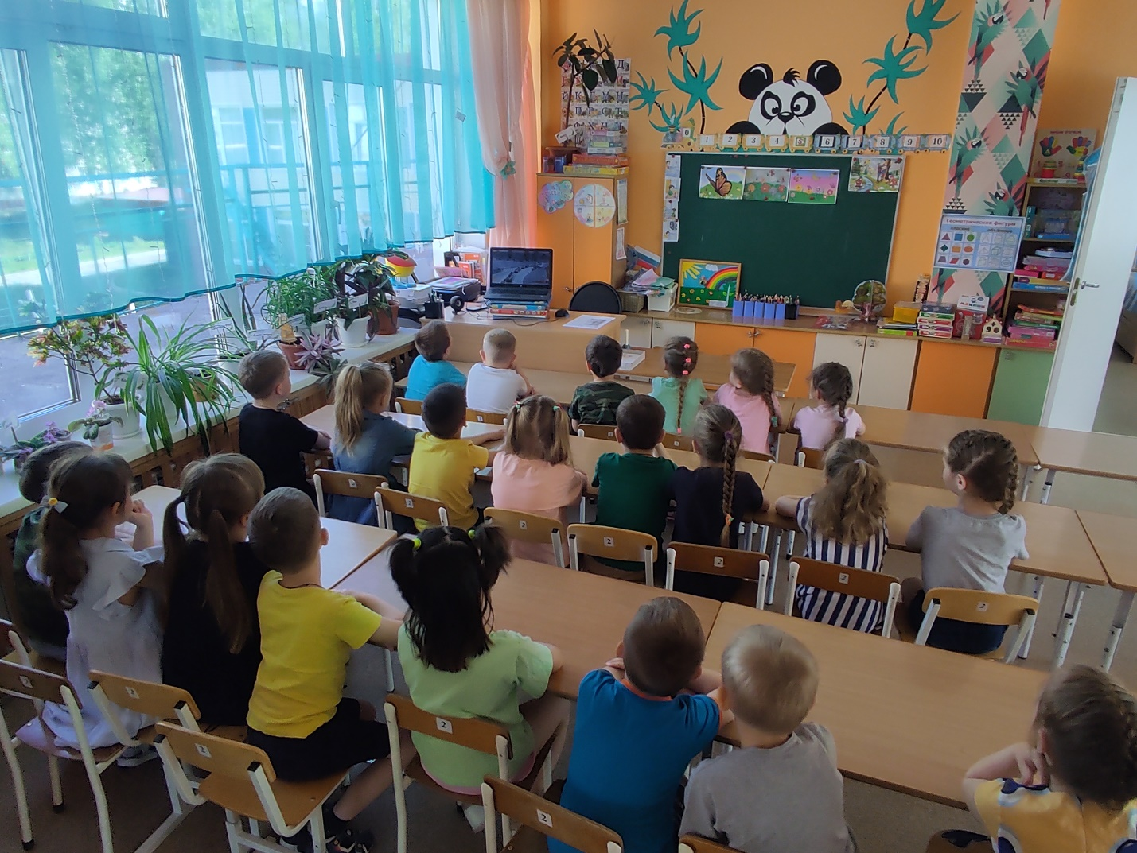

**Приложени**

Приложение №4

Выступление на конкурсе ДОУ с песней « Пилотка»

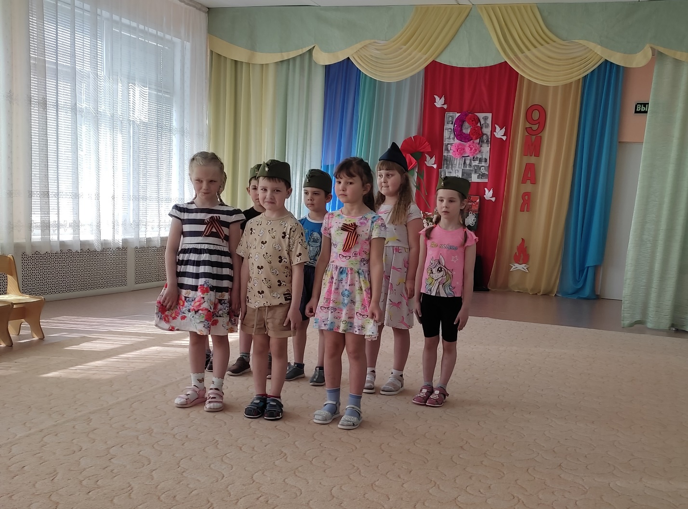

Приложение №5

Настольная игра «Поле сражения»

